Вариант 1
1.Перепиши текст, раскрывая скобки, вставляя, где это необходимо, пропущенные буквы и знаки препинания.
Далеко(далеко) на севере, среди студёного моря, на одиноком острове ра(з/с)кинулась земля погружё(н,нн)ая круглый год в холодные сумерки и туман. Зима была здесь дли(н,нн)ая а лето короткое. Дикие скалы сброс..в белое одеяние лишь (не)надолго покрывались с..дыми мхами. Скоро(2) горы снов.. дремали занесё(н,нн)ые снегом.
(Не)много тут было зелени и цветов. Но люди выбр..вшие(3) эту землю любили свою родину своё суровое море. Они любили и ценили всякую жизнь всякую былинку. Бледные цветы их полей радовали их больше, чем радуют р..скошные цветники избалов..(н,нн)ых жителей юга.
Весной солнце ласково пригревало северную землю. (4) Счастливые люди устраивали пышный народный праздник. Все готовились к празднику ещё с осени с (не)терпением дожидаясь его в..южной зимой.

2. Выполните языковые разборы:
(2) – морфемный и словообразовательный разборы слова: скоро
(3) - Морфологический разбор слова: выбр..вшие
(4) –синтаксический разбор предложения: Весной солнце ласково пригревало северную землю.

3. Выпишите, раскрывая скобки, вставляя пропущенные буквы, предложения, в которых выделенные слова являются предлогами.
1) (В)продолжени.. рассказа главные герои раскрылись по-новому.
2) Мой взгляд упал (на)подоби.. абажура, склеенного из обычной бумаги.
3) (В)заключени.. выступления прозвучали поздравительные слова.
4) (В)течени.. всего разговора мама внимательно смотрела сыну в глаза.

4. Выпишите, раскрывая скобки, предложения, в которых выделенные слова являются союзами.
1) Мальчик был невысокий, за(то) очень ловкий.
2) Что(бы) нам подарить ему на юбилей?
3) Соседи то(же) начали убираться в осеннем саду.
4) Дождь лил так(же), как вчера.

5. Поставьте знак ударения в следующих словах.
Балуясь, сослепа, переведена, свекла.
6. Выпишите предложение, в котором нужно поставить одну запятую. (Знаки препинания внутри предложений не расставлены.) Напишите, на каком основании Вы сделали свой выбор.
1) Дневной свет заливающий комнату придаёт изображению серебристый оттенок.
2) Ряска покрыла воду и рассекая её плыли друг за дружкой утки.
3) Анна не думая о последствиях пыталась доказать свою правоту.
4) Со страшным грохотом дерево рухнуло на землю увлекая за собой старую сосну.

7. Выпишите предложение, в котором необходимо поставить две запятые. (Знаки препинания внутри предложений не расставлены.) Напишите, на каком основании Вы сделали свой выбор.
1) Света медленно ходила по залам музея внимательно рассматривая пейзажи и портреты.
2) В уютной галерее висели уникальные полотна принадлежавшие старой хозяйке замка.
3) Бегая по лугу дети с удовольствием собирали ароматную землянику и лакомились ею.
4) Уважаемые посетители зоопарка не кормите зверей находящихся в вольерах.

Система оценивания работы по русскому языку.
Вариант 1.

№ | Содержание верного ответа и указания по оцениванию | Баллы
Далеко-далеко на севере, среди студёного моря, на одиноком острове раскинулась земля, погружённая круглый год в холодные сумерки и туман. Зима была здесь длинная, а лето короткое. Дикие скалы, сбросив белое одеяние, лишь ненадолго покрывались седыми мхами. Скоро(2) горы снова дремали, занесённые снегом.
Немного тут было зелени и цветов. Но люди, выбравшие(3) эту землю, любили свою родину, своё суровое море. Они любили и ценили всякую жизнь, всякую былинку. Бледные цветы их полей радовали их больше, чем радуют роскошные цветники избалованных жителей юга.
Весной солнце ласково пригревало северную землю. (4) Счастливые люди устраивали пышный народный праздник. Все готовились к празднику ещё с осени, с нетерпением дожидаясь его вьюжной зимой.

К1 | Соблюдение орфографических норм
 | Орфографических ошибок нет (или допущена одна ошибка).  При оценивании выполнения задания по критерию К1 учитываются только ошибки, сделанные при записи слов с пропущенными буквами, раскрытии скобок,  восстановлении слитного и раздельного написания слов | 4
 | Допущено не более двух ошибок | 3
 | Допущены три-четыре ошибки | 2
 | Допущено пять ошибок | 1
 | Допущено более пяти ошибок | 0
К2 | Соблюдение пунктуационных норм
 | Пунктуационных ошибок нет | 3
 | Допущена одна ошибка | 2
 | Допущены две ошибки | 1
 | Допущено более двух ошибок | 0
К3 | Правильность списывания текста
 | Текст переписан безошибочно (нет пропущенных и лишних слов, слов с изменённым графическим обликом, исправлений).  ИЛИ  Допущено не более трёх описок и ошибок следующего характера:  1) изменён графический облик слова (допущены перестановка, замена или пропуск буквы, не приводящие к орфографической или грамматической ошибке);  2) в переписанном тексте пропущено одно из слов текста либо есть одно лишнее слово | 2
 | Допущено четыре-семь описок и ошибок следующего характера:  1) изменён графический облик слова (допущены перестановка, замена или пропуск буквы, не приводящие к орфографической или грамматической ошибке);  2) в переписанном тексте пропущено одно из слов текста либо есть одно лишнее слово | 1
 | Допущено более семи описок и ошибок следующего характера:  1) изменён графический облик слова (допущены перестановка, замена или пропуск буквы, не приводящие к орфографической или грамматической ошибке);  2) в переписанном тексте пропущено одно из слов текста либо есть одно лишнее слово  ИЛИ  Допущено три и более исправлений | 0
 | Максимальный балл | 9

2. Выполните языковые разборы: (2) – морфемный и словообразовательный разборы слова; (3) – морфологический разбор слова; (4) – синтаксический разбор предложения.
 | Указания по оцениванию | Баллы
К1 | Выполнение морфемного разбора
 | Разбор выполнен верно | 3
 | При разборе допущена одна ошибка | 2
 | При разборе допущены две ошибки | 1
 | При разборе допущено более двух ошибок | 0
К2 | Выполнение словообразовательного разбора
 | Разбор выполнен верно | 3
 | При разборе допущена одна ошибка | 2
 | При разборе допущены две ошибки | 1
 | При разборе допущено более двух ошибок | 0
К3 | Выполнение морфологического разбора
 | Разбор выполнен верно | 3
 | При разборе допущена одна ошибка | 2
 | При разборе допущены две ошибки | 1
 | При разборе допущено более двух ошибок | 0
К4 | Выполнение синтаксического разбора предложения
 | Разбор выполнен верно | 3
 | При разборе допущена одна ошибка | 2
 | При разборе допущены две ошибки | 1
 | При разборе допущено более двух ошибок | 0
 | Максимальный балл | 12

3. Выпишите, раскрывая скобки, вставляя пропущенные буквы, предложения, в которых выделенные слова являются предлогами.
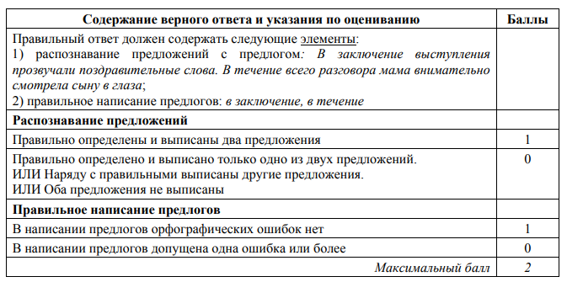

4. Выпишите, раскрывая скобки, предложения, в которых выделенные слова являются союзами.

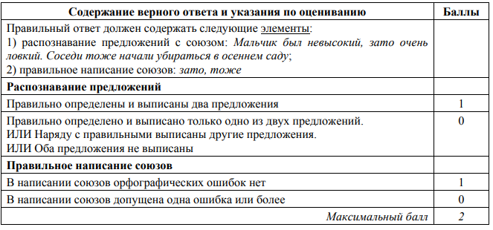

5. Поставьте знак ударения в следующих словах.
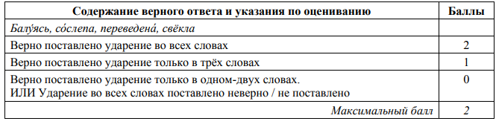

6. Выпишите предложение, в котором нужно поставить одну запятую. (Знаки препинания внутри предложений не расставлены.) Напишите, на каком основании Вы сделали свой выбор.

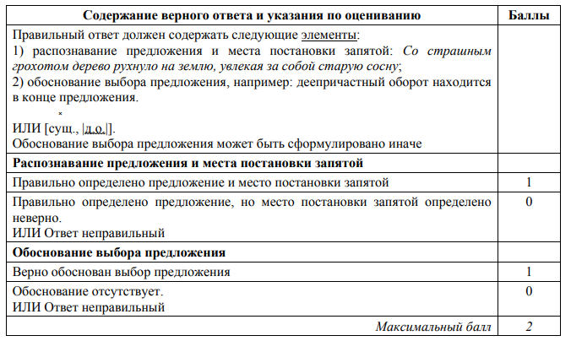
7. Выпишите предложение, в котором необходимо поставить две запятые. (Знаки препинания внутри предложений не расставлены.) Напишите, на каком основании Вы сделали свой выбор.
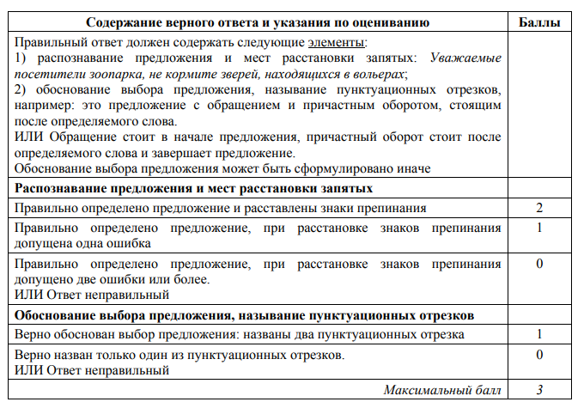
Максимальный балл за выполнение работы -

Рекомендации по переводу первичных баллов в отметки по пятибалльной шкале
Отметка по пятибалльной шкале | «2» | «3» | «4» | «5»
Первичные баллы | 0-14 | 15-21 | 22-26 | 27-32

